23 octombrie 2017
RAPORT ZILNIC

Calificativ:  NEUTRU | Debranşarea RADET, misiune imposibilă | Digi24-19:16  2min 51s  Digi24-23:08  2min 30s
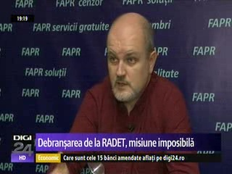 | Pentru mulţi români debranşarea de la sistemul public de termoficare se dovedeşte a fi imposibilă. După jumătate de an de discuţii cu angajaţii RADET, o familie din Bucureşti a crezut că se va face debranşarea, aşadar a semnat hârtiile şi a plătit costul debranşării, iar apoi a aşteptat să vină muncitorii, doar că frigul a venit mai repede şi acum RADET spune că nu se mai poate face debranşarea.  Reprezentanţii RADET spun că au fost respectate toate procedurile legale şi că în cazul de faţă debranşarea se va putea face abia la primăvară.

Calificativ:  NEUTRU | - | RadioRomânia -22:06  0min 55s
Hidroelectrica va fi listată la bursă probabil anul viitor, potrivit ministrului Energiei, Toma Petcu. În acest moment proiectul de listare a companiei este în dezbatere publică, iar ministrul speră că toţi banii din această listare să rămână în companie. Ministrul a făcut aceste declaraţii astăzi la o conferinţă pe tema marilor investiţii din România.

